Polytan investit et mise de façon importante sur les matériaux recyclés et sur une gamme de gazons synthétiques écoresponsables

Quand un emballage sous film devient un gazon synthétique de football

Polytan passe à l’étape suivante en matière d’écoresponsabilité. Après l’introduction de matières premières biosourcées, le fabricant de Burgheim en Allemagne recourt logiquement aux matériaux issus du recyclage pour sa gamme de gazons synthétiques. Alors que le LigaTurf Cross R était déjà présenté aux clients à la fin de l’année dernière, ce sont aujourd’hui quatre autres systèmes de gazon synthétique supplémentaires qui viennent s’ajouter : le LigaTurf Trion R, le LigaTurf RS+ R, le LigaGrass Synergy R et le LigaGrass Pro R. Polytan utilise cette fois-ci du plastique recyclé post-consommation, c’est-à-dire du plastique qui a précédemment été utilisé à d’autres fins, à l’image de matériaux d’emballage. En adéquation avec le slogan « We make Plastic Better. », Polytan revalorise ainsi les plastiques usagés en les transformant en gazons synthétiques pour la pratique du football. Au lieu de ne servir que quelques heures pour maintenir par exemple des aliments au frais, il sera utilisé environ 15 ans en moyenne avec un gazon synthétique.

La transformation de notre gamme de gazon synthétique relève du programme Polytan « Green Technology ». L’objectif consiste à remplacer progressivement les gazons synthétiques d’origine fossile par des gazons synthétiques écoresponsables. Dès 2021, Polytan a fait un grand pas en faveur du développement durable en lançant le LigaTurf Cross GTR sur le marché, qui combine des matériaux recyclés et des plastiques biosourcés.

Pourquoi utiliser des matériaux recyclés ?

Il existe de nombreuses raisons en faveur de l’utilisation de matériaux recyclés dans la fabrication de systèmes de gazon synthétique. La valorisation des déchets en général, la diminution des émissions de CO₂ ou l’économie des énergies fossiles ne sont que quelques exemples. Michael Pajak, responsable produit au sein de Polytan, résume la situation ainsi : « Nous observons actuellement un changement majeur. La demande de solutions avec des produits respectueux de l’environnement augmente en marge du dérèglement climatique qui se fait partout ressentir. À cela s’ajoute l’éventuelle interdiction des microplastiques pour les matériaux de remplissage qui aurait non seulement un impact massif sur nos systèmes, mais également sur les marchés mondiaux. Les clients, les villes et les communes exigent de plus en plus fréquemment des systèmes résultant du recyclage, car un nombre toujours plus élevé de subventions ou d’aides peut être ainsi obtenu ».

Les revêtements en gazon synthétique Polytan sont désormais en adéquation avec cette évolution, en plus des remplissages et des couches élastiques. Le recours accru aux matériaux recyclés dans la production de gazons synthétiques implique la diminution des déchets plastique, la réduction de la fabrication de nouvelles résines et de nouveaux polymères, la minimisation de la production d’énergie et ainsi la diminution du gaz à effet de serre qu’est le CO₂. Friedemann Söll, directeur général de Polytan GmbH, nous explique l’objectif à long terme : « Nous souhaitons nous détacher d’une économie linéaire selon laquelle les produits sont fabriqués, utilisés, puis éliminés. Nous voulons évoluer vers une économie circulaire où les produits en matière synthétique sont conçus de sorte à conserver leur valeur tout au long de leur cycle de vie ! »

Recyclage mécanique

Polytan réalise cela au moyen d’un recyclage mécanique. L’entreprise a ainsi recours à des déchets plastiques de qualité triés et issus de l’industrie du transport et de l’emballage. Polytan réintroduit à hauteur d’environ 20 pour cent ces granulats recyclés dans la production des fibres de ses propres systèmes en gazon synthétique. Nous parlons ici « d’upcycling », car des déchets sont transformés en nouveaux produits au cours de ce processus. Polytan ne fait toutefois aucun compromis quant à la qualité des nouveaux produits. Les performances de nos systèmes en gazon synthétique sont conservées, même avec l’utilisation de matériaux PCR. Le nouveau LigaTurf Cross R prouve par exemple que le football de haut niveau peut aussi être écoresponsable. Il allie les excellentes caractéristiques de jeux aux technologies qui lui permettent d’être extrêmement robuste et facile à entretenir.

Le certificat ISCC Plus (International Sustainability and Carbon Certification) atteste du recours à des matières premières entrant dans le concept de l’upcycling. Il s’agit d’un programme de certification pour les matériaux biosourcés et recyclés qui est devenu un standard établi au cours des années. La certification ISCC Plus prend en compte l’intégralité de la chaîne logistique, offrant aux clients une confirmation du tonnage de matériaux PCR mis à disposition. Friedemann Söll précise : « Les prochaines années seront consacrées à mettre l’accent sur la revalorisation des déchets. En notre qualité de fabricant en Allemagne, nous n’en sommes qu’au début. Nous avons toutefois réalisé une première étape majeure avec nos systèmes de gazon synthétique comportant des proportions de matériaux recyclés. Nous devons maintenant continuer à développer cette technologie ».

Photos :

Politan Recycling-Rasen_01
Après l’introduction de matières premières biosourcées, Polytan utilise désormais des matériaux recyclés pour la fabrication de sa gamme de gazons synthétiques. Depuis la fin de l’année dernière, le LigaTurf Cross R utilise des matériaux recyclés PCR pour sa fabrication.

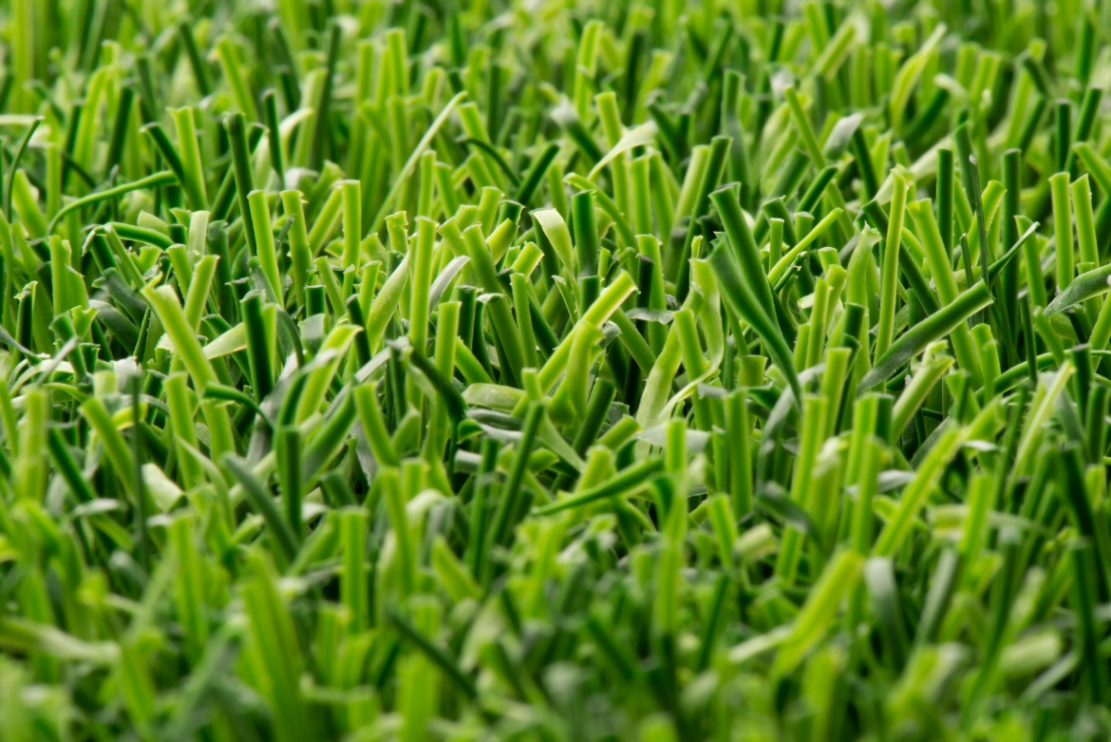

Politan Recycling-Rasen_02-03
Du plastique PCR qui a déjà eu une autre fonction, p. ex., comme matériau d’emballage, est utilisé. Au lieu de ne servir que quelques heures pour maintenir par exemple des aliments au frais, il sera utilisé environ 15 ans en moyenne avec un gazon synthétique.

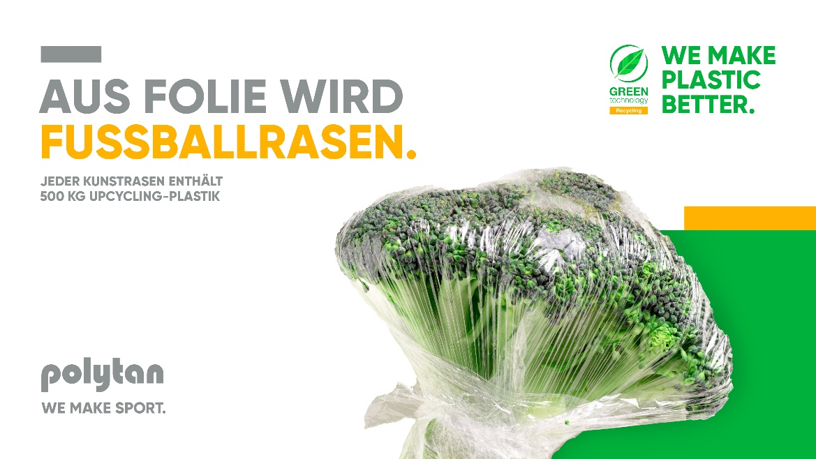
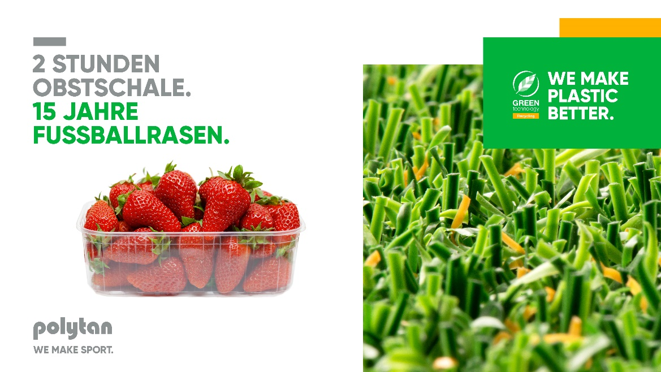
Photos : Polytan

À propos de Polytan :

Préparer la surface parfaite pour les exploits sportifs. Voici l’ambition que poursuit Polytan depuis 1969 grâce à ses revêtements de sport synthétiques et à ses systèmes de gazon artificiel. Les thématiques de la durabilité et du respect de l’environnement ont également toujours été une priorité pour Polytan, qu’il s’agisse de l’utilisation de matières premières écologiques dans ses produits, des économies d’énergie dans ses processus de fabrication ou du recyclage des revêtements. Avec la devise « We make Sport. Greener. », Polytan améliore continuellement et efficacement l’avenir des surfaces sportives. La gamme Green Technology (GT) de Polytan est par exemple le résultat d’années de recherche, et représente une nouvelle génération de produits et de processus de pointe qui associent un savoir-faire hautement spécialisé aux avantages fonctionnels et écologiques des matières premières renouvelables et des technologies permettant d’économiser les ressources.

La gamme des produits Polytan est conçu pour la pratique de sports tels que le football, le hockey, le rugby, le football américain, l’athlétisme, le tennis. Il convient aux installations multisports et comprend également des revêtements de protection contre les chutes. En plus du développement, de la fabrication au sein de nos propres usines ainsi que de l’installation des sols sportifs, Polytan s’occupe aussi de leur marquage, de leur réparation, de leur entretien, de leur maintenance et de leur reconditionnement. Polytan offre en outre le plus grand réseau d’installation de surfaces sportives en Europe, au Moyen-Orient, en Asie et dans la région Pacifique. Tous les produits sont conformes aux normes nationales et internationales en vigueur, et répondent aux exigences des fédérations sportives internationales telles que la FIFA, la FIH, le World Rugby et la World Athletics.

Vous trouverez de plus amples informations sur la page Internet www.polytan.fr/ et https://wemakesport.polytan.com/.

À propos de Sport Group :
Contact de l’agence : | Contact de l’entreprise :
Seifert PR GmbH (GPRA) | Polytan GmbH
Clemens Ottmers | Tobias Müller
Zettachring 2a | Gewerbering 3
D-70567 Stuttgart | D-86666 Burgheim
+49 (0) 711 / 77918-17 | +49 (0) 8432 / 87-71
clemens.ottmers@seifert-pr.de | tobias.mueller@polytan.com

